TOP-7-INVESTMENTMÄRKTE Q3/2020
PRESSEKONTAKT:
Frau Corinna Fühner
Telefon: +49 (0)40 / 350 80 2-588
E-Mail: presse@germanpropertypartners.de
PRESSEMITTEILUNG
Coronavirus dämpft transaktionsgeschehen
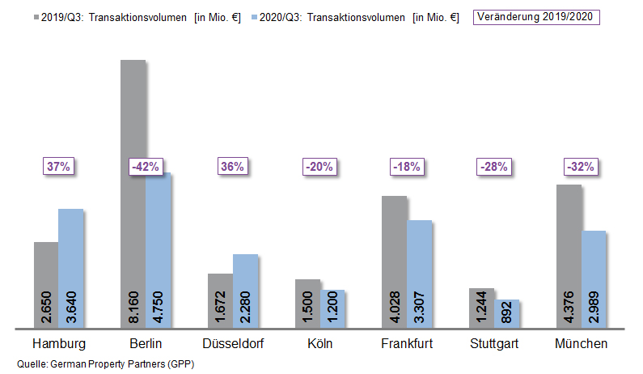
1. Oktober 2020, Hamburg. Das Transaktionsvolumen (TAV) an den deutschen Top-7-Standorten ist im 3. Quartal 2020 im Vorjahresvergleich um 19 % zurückgegangen. So sind in Hamburg, Berlin, Düsseldorf, Köln, Frankfurt, Stuttgart und München in den ersten neun Monaten 2020 Verkäufe für gewerbliche Immobilien in Höhe von 19,06 Mrd. € abgeschlossen worden. Einzig Hamburg und Düsseldorf verzeichneten Zuwächse beim TAV. Dies ergaben Analysen des Maklernetzwerkes German Property Partners (GPP).

TAV-Rückgang mit Ausnahme von Hamburg und düsseldorf

In Hamburg lag das TAV zum Ende des 3. Quartals mit insgesamt 3,64 Mrd. € deutlich über dem Vorjahresniveau (+37 %). Diese Steigerung ist in erster Linie auf zehn großvolumige Transaktionen über 100 Mio. € (2019: 6) zurückzuführen. Düsseldorf erreichte ebenfalls einen TAV-Anstieg von 36 % auf 2,28 Mrd. €, der jedoch vorrangig im starken Ergebnis des 1. Quartals 2020 begründet liegt. An den übrigen Top-7-Standorten ging das TAV zurück, am deutlichsten in Berlin um 42 % auf 4,75 Mrd. €, was insbesondere auf das starke Vorjahresquartal der Bundeshauptstadt zurückzuführen ist.
35 % des TAV der Top-7-Standorte entfielen auf Portfolio-Deals (2019: 21 %).

„Zwar lässt sich an einigen Standorten bereits eine leichte Marktbelebung feststellen: An den Top-7-Standorten wurden allein im dritten Quartal 6,6 Milliarden Euro umgesetzt und damit rund 1,9 Milliarden Euro mehr als im zweiten Quartal. Eingeschränkte Kontaktmöglichkeiten treffen jedoch auf einen weiterhin gestiegenen Beratungsbedarf seitens der Investoren. Daher dauern Transaktionsprozesse länger und kommen – wenn überhaupt – nur mit Verzögerungen zum Abschluss“, beobachtet GPP-Sprecher Oliver Schön.

RUN AUF CORE-Objekte SETZT SICH FORT

Angesichts der wirtschaftlichen Unsicherheiten ist es für Investoren zunehmend schwieriger, Finanzierungen zu bekommen, insbesondere für risikobehaftete Objekte in B- und C-Lagen. Oliver Schön: „Core-Objekte sind die Gewinner. Die Nachfrage der Investoren konzentrierte sich auch im dritten Quartal auf Top-Immobilien mit bonitätsstarken Mietern bei langfristigen Verträgen.“ Dies übe zusätzlichen Druck auf die Top-7-Spitzenrenditen aus, die im 3. Quartal insbesondere bei Logistik-Objekten mit 3,96 % bereits unter dem Vorjahresniveau (2019: 4,25 %) lagen. Mit einem Anteil von 60 % am Verkaufsvolumen entfiel der Großteil der Top-7-Abschlüsse auf Büro-Objekte, während die stark von der Krise betroffene Assetklasse Hotel gemieden wurde (4 %). Einzelhandels-Objekte steigerten ihren Anteil trotz Corona-Turbulenzen von 5 auf 9 %. Dieses Ergebnis wird jedoch maßgeblich durch die großvolumige Veräußerung zweier „Karstadt“-Immobilien in Hamburg getragen. Ausländische Investoren zeigten sich an den Top-7-Standorten mit einem Volumenanteil von 43 % (2019: 43 %) gleichbleibend investitionsfreudig, wenngleich Reisebeschränkungen länderübergreifende Transaktionen erschwerten.
PROGNOSE

Oliver Schön: „Liquidität sucht Anlage. Der Nachholbedarf der Investoren und das niedrige Zinsniveau dürften den Investmentmarkt an den Top-7-Standorten zum Jahresende deutlich beleben, wobei sich das Interesse vorrangig auf risikoarme Objekttypen beziehen wird. Die Fantasie für risikoreichere Assetklassen ist erst einmal verschwunden. Da im Core-Segment große Nachfrage auf Produktknappheit trifft, sind hier keine Preisabschläge zu erwarten.“
Laut GPP-Prognose wird das Transaktionsvolumen zum Ende des 4. Quartals bei rund 27,60 Mrd. € liegen – deutlich unter dem Fünf-Jahres-Mittel von 33,12 Mrd. €.
Top 10 bekannte Abschlüsse | Top-7-Standorte | 1.-3. Quartal 2020
Stadt | Projekt/Objekt | Käufer | Verkäufer | KP*  (ca. Mio. €)
HAM | „Johann Kontor“, Klosterwall 6-8 | Captiva/HanseMerkur/Aug. Prien Family Office | Aug. Prien | >300
HAM | „Gruner + Jahr-Verlagshaus“,  Am Baumwall 11 | Tishman Speyer | Gruner + Jahr | 300
MUC | "Weißes Quartier", St.-Martin-Straße | Deka Immobilien | InfraRed Capital Partners, Allgemeine Südboden | 280
DUS | „MIZAL“, Plockstraße | R+V Versicherung | Codic | 260
HAM | „Karstadt“, Mönckebergstraße 16 | Signa Holding | Quantum Immobilien | 260
MUC | "Perlach Plaza" Hanns-Seidel-Platz | KGAL | Concrete Capital, BHB Bauträger | 250
BER | „Chaussee23“, Chausseestraße 23 | Credit Suisse | Barings Real Estate Advisers | 220
MUC | Neumarkter Straße 28 | Allianz | Random House | 214
FFM | „Ma’ro“, Neue Mainzer Straße 74-80 | Luwin für Versorgungswerk der Architektenkammer Ba.-Wü. | Invesco Real Estate | 200
FFM | „Westend Carée“, Grüneburgweg 14-18 | publity AG | InfraRed Capital Partners | <200
Deals aus diesem Berichtsquartal sind grau hinterlegt. Quelle: German Property Partners (GPP)

Top-7-Standorte | 1.-3. Quartal 2020
 | HAM | BER | DUS | CGN | FFM | STU | MUC | TOP-7
TAV  in Mio. € | 3.640 | 4.750 | 2.280 | 1.200 | 3.307 | 892 | 2.989 | 19.058
Veränderung  ggü. Vorjahr in % | +37 | -42 | +36 | -20 | -18 | -28 | -32 | -19
Spitzenrendite* Büro  in % | 2,80 | 2,70 | 2,95 | 3,00 | 2,95 | 2,80 | 3,00 | 2,89
ggü. Vorjahr in %-Pkt. | 0,00 | -0,20 | -0,05 | -0,20 | 0,00 | -0,20 | 0,30 | -0,05
Spitzenrendite* Logistik in % | 4,20 | 3,80 | 4,00 | 3,80 | 3,70 | 4,20 | 4,00 | 3,96
ggü. Vorjahr in %-Pkt. | -0,30 | -0,40 | -0,35 | -0,40 | -0,30 | -0,30 | 0,00 | -0,29
Stärkste  Assetklasse | Büro | Büro | Büro | Büro | Büro | Büro | Büro | -
Stärkste  Assetklasse in % | 53 | 57 | 81 | 56 | 62 | 70 | 55 | -
* Nettoanfangsrendite; Quelle: German Property Partners (GPP)

ÜBER GERMAN PROPERTY PARTNERS (GPP)
German Property Partners (GPP) ist ein deutschlandweites Netzwerk lokal führender Gewerbe-Immobiliendienstleister. Hierzu gehören Grossmann & Berger, Anteon Immobilien, GREIF & CONTZEN Immobilien, blackolive und E & G Real Estate. Es zeichnet sich durch tiefe Marktkenntnisse vor Ort, langjährig für die Partnerunternehmen tätige Immobilienberater und das persönliche Engagement der Gesellschafter und Geschäftsführer aus. Das Netzwerk verfügt in den Top-7-Städten Hamburg, Berlin, Düsseldorf, Köln|Bonn, Frankfurt, Stuttgart und München über eigene Standorte und bietet Dienstleistungen in den Bereichen Immobilien-Investments, gewerbliche Vermietung, unternehmerisches Immobilienmanagement (CREM), Immobilienbewertung und Research an. Bank-, Finanzierungs- und Verwaltungs-Dienstleistungen runden das Leistungsspektrum ab. Aktuell sind mehr als 430 Immobilienspezialisten für das Netzwerk tätig. 2019 vermittelte GPP deutschlandweit rund 452.800 m² Gewerbefläche und betreute ein Transaktionsvolumen in Höhe von rund 2,14 Mrd. €.

